设置本地仓库流程以及在gradle中声明本地仓库Mavenloacl
第一步下载本地maven仓库（注:进入界面后找到二进制zip）
二进制zip存档 | apache-maven-3.6.3-bin.zip | apache-maven-3.6.3-bin.zip.sha512 | apache-maven-3.6.3-bin.zip.asc

第二部在环境变量中添加对应的变量名，然后再 系统path中添加依赖
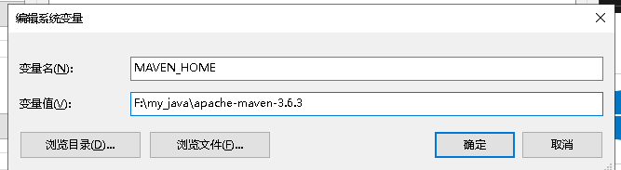

第三步在F:\my_java\apache-maven-3.6.3\conf\settings.xml中设置本地仓库的位置
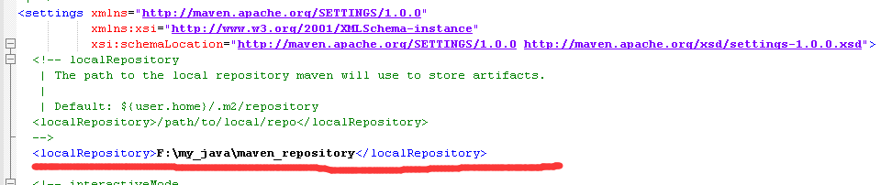
第四步找到maven中央仓库地址下载对应的jar包然后找到maven中的信息
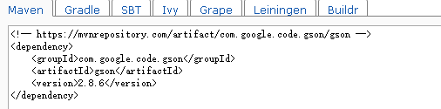
第五步在cmd中设置讲jar存放在本地仓库maven中
配置命令(注：把相关的信息填入对应的空中，这是举例)：
C:\Users\Hao>mvn install:install-file -Dfile=F:\gson-2.8.6.jar -DgroupId=com.google.code.gson -DartifactId=gson -Dversion=2.8.6 -Dpackaging=jar

最后在本地仓库中就可以看到对应的jar包了
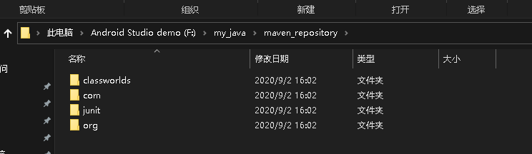

然后在build.gradle中声明先设置本地仓库，如果本地仓库找不到在去网上的maven仓库下载对应的jar包(注：谁在上面谁的优先级越大)

